«06» апреля 2015 г.

Ценовое предложение

Представительство ТОО «СнабДи Казахстан» предлагает Вам рассмотреть наше предложение по поставке спецодежды, спецобуви и СИЗ:

№ | Наименование | Описание | Цена | Фото
1. | Ботинки «ФОРВАРД» с МП | Наружные детали: ботинки кожаные на шнурках, на подкладке с мягкой вставкой и глухим клапаном из искусственной кожи с жёстким подноском, основной стелькой из нетканого стелечного материала, металлический подносок 200 Дж. Подошва: ПУ/ ТПУ литьевого метода крепления, маслобензостойкая, износоустойчивая, кислощелочестойкая. Размер: 39-46. | 6050 | 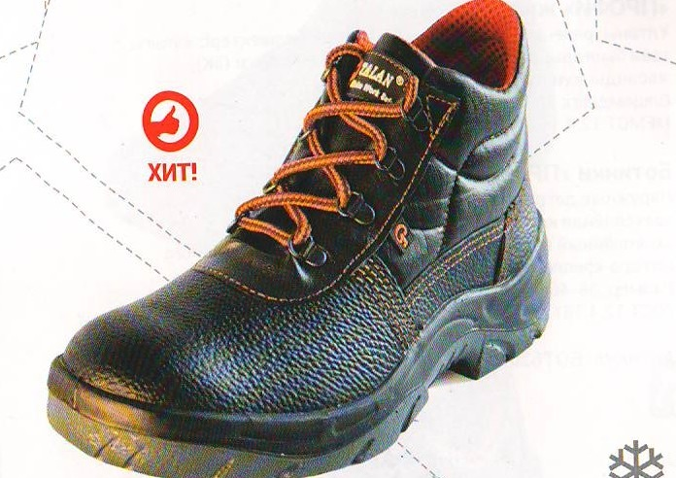
2. | Ботинки «ЗЕНИТ» с МП | Наружные детали: натуральная кожа на подкладке с мягким кантом в берцах, глухим клапаном из искусственной кожи с жёстким подноском, основной стелькой из нетканого стелечного материала. Подошва: ПУ литьевого метода крепления, маслобензостойкая, износоустойчивая, кислощелочестойкая, металлический подносок 200 Дж. Размер: 39-47. | 5550 | 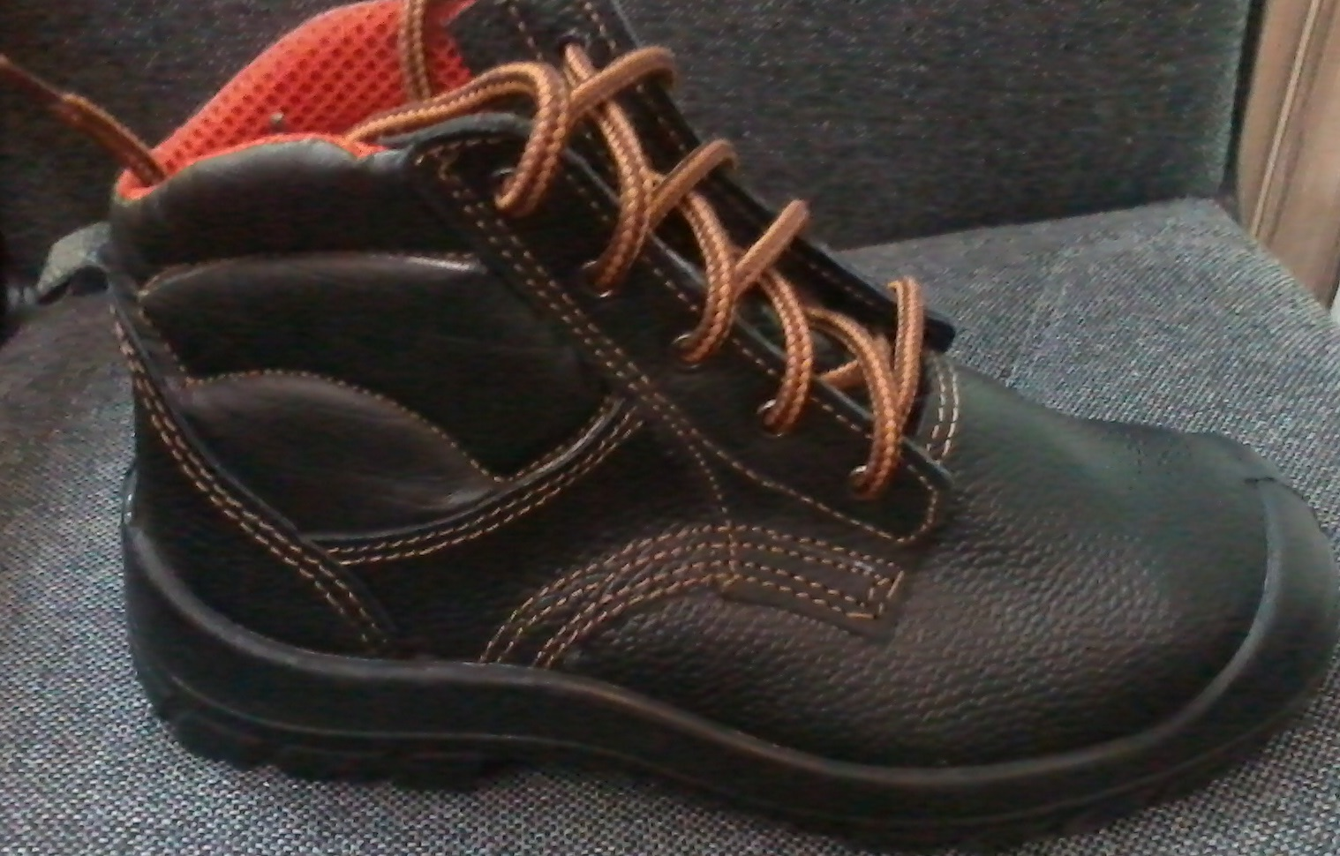

С уважением,
Директор представительства
ТОО «Снабди Казахстан» Балакирева Т. А.

